Департамент образования, культуры и молодежной политики
Белгородской области
ГБОУ СПО "Валуйский колледж"

МЕТОДИЧЕСКАЯ РАЗРАБОТКА
Бинарного урока
по предметам: «Физика», «Анатомия»,
«Педиатрия», «Сестринское дело»
тема: «Характеристика жидкого состояния вещества»
Преподаватели: Яковлева Н.В., Дьяченко Г.П.

Валуйки 2013
МОТИВАЦИЯ ТЕМЫ

Нет ни одной области медицины, где бы не применялись физические приборы для установления заболеваний и их лечения (термометр, шприцы, капельницы и т. д.)
Знание давления крови играет важную роль при диагностике многих заболеваний и контроле за эффективностью проводимого лечения. Основное значение системы кровообращения состоит в снабжении органов и тканей. Кровь непрерывно движется по сосудам, что даёт ей возможность выполнять все жизненно важные функции. Система кровообращения состоит из сердца, сосудов кровеносных и лимфатических, каждую минуту от сердца в кровеносную систему поступает около 6 л крови, в сутки свыше 8 тыс. л., в течение жизни (средняя продолжительность 70 лет) - почти 175 мл л крови.
Болезни сердечно - сосудистой системы занимают одно из первых среди терапевтических заболеваний. Для того, чтобы уметь оказать квалифицированную медицинскую помощь, необходимо чётко знать строение сердца и кровеносных сосудов, топографию сердца, уметь выслушивать тоны сердца, подсчитывать пульс, измерять АД.
Тема «Характеристика жидкого состояния вещества» затрагивается не только физиками, но и анатомами, педиатрами и т.д.. Для внедрения новых технологий необходимо изучить работу сердца, ее объемы, строение. При решении ситуационных задач по анатомии и педиатрии необходимо, чтобы студенты владели элементарными физическими и математическими знаниями и навыками.
Тема. Характеристика жидкого состояния вещества.
Цель:
- Создать условия для обобщения и систематизирования знаний студентов по теме «Характеристика жидкого состояния вещества»,
- Ознакомиться с моделями системы кровообращения.
- Изучить методику измерения артериального давления крови, конструкцию и принцип работы ручного измерителя давления.
- сформировать навыки решения задач по теме «Давление жидкостей»,
- развить логическое и клиническое мышление, математическую и анатомическую зоркость.
Студент должен представлять:
- общий план строения С.С.С;
- возможные варианты расположения сердца в грудной клетке;
Студент должен знать:
- понятие фазы вещества,
- критическое состояние вещества,
- жидкое и твердое состояние вещества;
- явление поверхностного натяжения жидкости,
- смачивания и капиллярности;
- свойства вещества в данном агрегатном состоянии на основе характера движения и взаимодействия молекул;
Студент должен уметь:
- Измерять артериального давления крови,
- конструкцию и принцип работы ручного измерителя давления.
Оборудование: интерактивная доска, мультимедиа проектор, презентация, дополнительная литература, Интернет, ПК для тестирования, карточки для решения задач
Время занятия: 90 минут
Место проведение: ауд № 2
Тип занятия: бинарный урок
Межпредметные связи: анатомия, педиатрия, сестринское дело, математика
Хронокарта

- Организационный момент | 2 мин.
- Психологический тренинг | 1 мин
- Постановка цели, мотивация учебной деятельности | 2 мин.
- Контроль исходного уровня знаний | 10 мин.
- Изучение нового материала | 25 мин.
- Контроль уровня усвоения материала | 10 мин
- Практическая часть занятия | 35 мин.
- Подведение итогов занятия | 2 мин.
- Психологический тренинг | 2 мин.
- Домашнее задание | 1 мин

ХОД ЗАНЯТИЯ

- Организационный момент
- Психологический тренинг
Выбрать свое настроение, которое соответствует вашему состоянию на данный момент и записать в тетрадь.

- Постановка цели, мотивация учебной деятельности

Современная физика нашла применение во многих отраслях нашей жизни- медицине, промышленности, связи, энергетике . Мы рассмотрим применение ее в медицине.
На сегодняшнем уроке мы установим взаимосвязь между такими дисциплинами как анатомия и физиология человека, педиатрия, физика, математика. Для этого обратимся к теме «Характеристика жидкого состояния вещества», а также рассмотрим практическое применение этой темы.
- Контроль исходного уровня знаний
1 группа: Тестирование на ПК.(8 человек)
Ваша задача в течении 10 минут ответить на данные вопросы
Тема: "Давление. Применение темы в медицине"
1. Силы давления относительно поверхности тела всегда направлены
- перпендикулярно
2. Единицы давления в СИ
- Па
3. Давление жидкостей измеряют
- манометром
4. Укажите вид несуществующего манометра
- сифонный
- чашечный
- металлический
- трубчатый
Тема: "Смачивание. Газовая эмболия"
1. Искривленная свободная поверхность жидкости называется
- краевой угол
- мениск
- эмболия
- выпуклостью
2. У смачивающей жидкости образуется
- выпуклый мениск
- вогнутый мениск
- пленка
- правильного ответа нет
3. краевой угол у несмачивающей поверхности
- тупой
- острый
- равен 0
- выгнутый
4. при полном несмачивании градусная мера краевого угла равна
- 0
- меньше 90
- болеше 90
- 180
5. Закупорка кровеносного сосуда пузырьком газа - это
- вискозиметрия
- газовая атака
- газовая эмболия
- газовые колики
6. Газовая эмболия возникает в результате
- ранения
- неквалифицированного внутривенного введения лекарственных средств
- резком уменьшении давления окружающей среды
- все перечисленное верно
7. У смачивающих жидкостей краевой угол
- острый
Тема: "Вязкость жидкости"
1. Прибор для определения вязкости жидкости
- вискозиметр
- манометр
- амперметр
- психрометр
2. Единицы вязкости жидкости
- Па
- Дж
- Пз
- м
3. В основу определения вязкости жидкости положен метод
- Фарадея
- Стокса
- Паскаля
- Ома
4. Для определения скорости оседания эритроцитов используют прибор
- Стокса
- Панченко
- Пуазеля
- Архимеда
5. Не существующий вид вискозиметра
- ротационный
- капиллярный
- вискозиметр Гесса
- вискозиметр Пуазеля
6. Вязкость крови человека в норме считается
- 5 - 15 мм/ч
- 4 - 5 мПа*с
- 1,7 - -22,9 мПа*с
- 4 - 8 мПа *с
7. Инфекционные болезни уменьшающий вязкость крови
- туберкулез
- ревматизм
- рак
- перемом конечности
8. Скорость оседания эритроцитов у здорового человека колеблится в пределах
- 4 - 5 мПа*с
- 5 - 15 мм/ч
- 1,7 - 22,9 Па*с
- 1- 4 мм/ч
9. Для предотвращения свертывания крови кровь смешивают с
- натривоемой солью лимонной кислоты
- маргонцем
- водой
- спиртом

2 группа Работа с дополнительной литературой (6 человек) (Конспект)
Педиатрия Еременко
Кардиология – Дмитриева
Сестринское дело – Иваненко
Анатомия - Биккерт
Атлас – Чумак

3 группа Решение задач по карточкам (остальные)
- При – 39⁰ С и нормальном давлении внутренняя энергия 1 кг ртути увеличена на 8 кДж. Вся ли ртуть перешла в жидкое состояние? (Если λ = 12600 Дж/кг)
- Если бы космонавт оказался в открытом космосе без скафандра, то кровь мгновенно закипела бы и обратилась в пар. Почему?
- Можно ли нагреть воду выше 100 ⁰ С при нормальном давлении? Объясни?
- Какое количество энергии выделится при отвердевании 100 кг стали при температуре плавления и нормальном давлении? (Если λ = 2,1 * 10 ⁵ Дж/кг)

- Изучение нового материала
Кровь является жидкостью и обладает всеми свойствами жидкостей.
Перечислите свойства жидкости?
Рассмотрим давление крови. Нельзя говорить о давление крови, не зная понятия работы сердца. (Связь с анатомией)
Работа с Биккерт, Чумак по анатомии сердца
Просмотр фильма Как работает сердце человека 4 мин

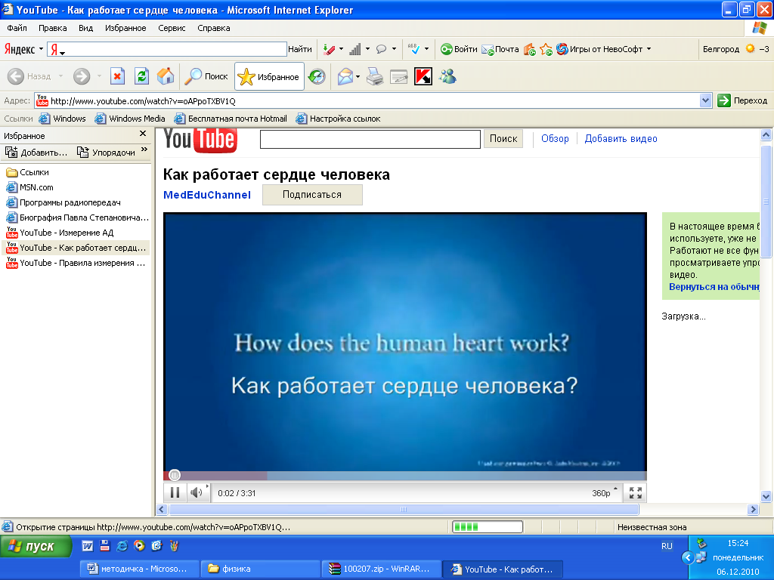
Прибором для измерения давления является тонометр
Работа с Иваненко по Измерению АД (сестринское дело)
Просмотр фильма Измерение АД 10 мин
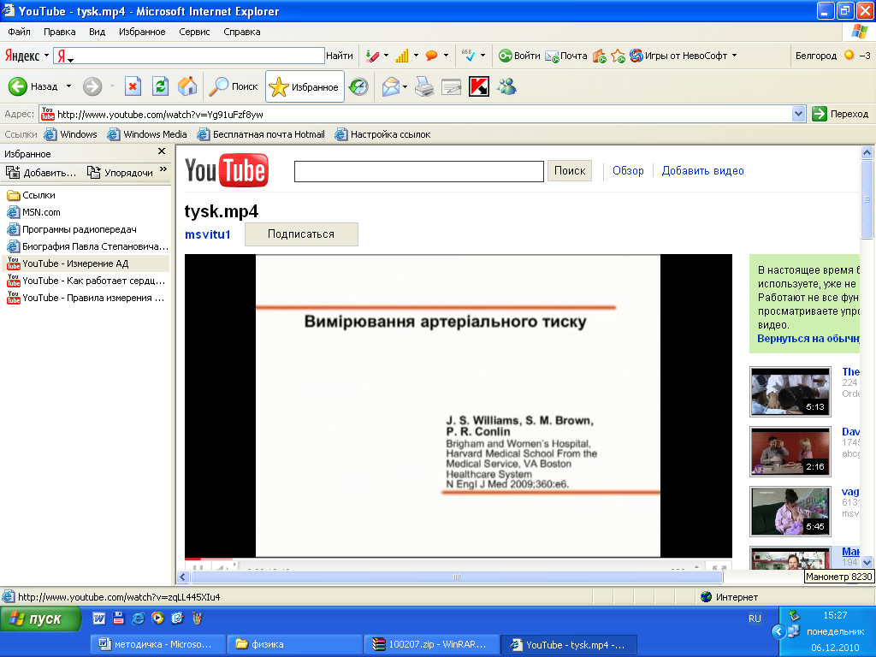

Работа с Еременко, Дмитриевой по педиатрии (расчет АД по формуле Молчанова)
- Контроль уровня усвоения материала
Графический диктант
Бескровный метод измерения АД предложил Коротков?
2. При измерении АД манжет сжимает плечевую артерию?
3. При измерении АД выслушивают стук?
4. При измерении АД более точным считается автоматический тонометр?
5. Нормальным считается АД 100 на 80
6. Единицы давления Па
7. Вискозиметр, является одним из компонентов входящих в тонометр
8. Кровь – это жидкость
Ответьте на вопросы, если ответ:
Да - __
Нет ^
- ПРАКТИЧЕСКАЯ РАБОТА
ФИЗИЧЕСКИЕ ОСНОВЫ КЛИНИЧЕСКОГО МЕТОДА ИЗМЕРЕНИЯ ДАВЛЕНИЯ КРОВИ
Цель работы. Ознакомиться с моделями системы кровообращения. Изучить методику измерения артериального давления крови, конструкцию и принцип работы ручного измерителя давления.
Физические основы клинического метода измерения давления крови
Знание давления крови играет важную роль при диагностике многих заболеваний и контроле за эффективностью проводимого лечения. Систолическое и диастолическое давление в артерии можно измерить непосредственно с помощью иглы, соединенной с манометром. Однако в медицине широко используется бескоровный метод, предложенный Н.С.Коротковым. Он заключается в том, что измеряют давление, которое необходимо приложить снаружи, чтобы сжать артерию до прекращения в ней тока крови. Это давление весьма близко к давлению крови в артерии. Измерение обычно производится на плечевой артерии выше локтевого сгиба (рис. 4).
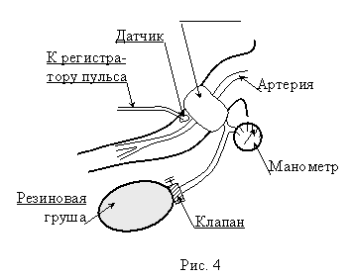
Сжатие артерии осуществляется с помощью манжеты, которая представляет собой резиновую камеру в чехле из тонкого материала. Манжету обертывают вокруг руки между плечом и локтем. При накачивании воздуха через шланг с помощью резиновой груши давление в манжете растет. Величина давления определяется по манометру, соединенному с манжетой. В процессе накачивания воздуха в манжету следят за пульсом на лучевой артерии с помощью датчика (фонендоскоп или пьезоэлектрический преобразователь). Воздух накачивают в манжету до давления на 10 20 мм рт.ст. выше того, при котором перестает прослушиваться пульс на лучевой артерии. Затем, медленно открывая выпускной клапан резиновой груши, постепенно снижают давление в манжете, прислушиваясь к звукам в фонендоскопе (или динамике). Соотношение между изменением давления (р) в манжете и "тонами Короткова" показано схематически на рис. 5. Пока артерия сжата полностью, никакие звуки не прослушиваются. При снижении в манжете давления начинают прослушиваться отчетливые тоны (участок а на рис. 5). Эти тоны обусловлены вибрацией стенок артерии непосредственно за манжетой под действием мощных толчков крови, которые проходят сквозь сжатый манжетой участок сосуда только в моменты систолы сердца. Показание манометра, соответствующее моменту появлении тонов, определяет систолическое давление.
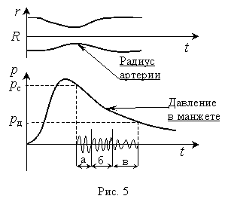
При дальнейшем снижении давления в манжете тоны дополняются шумами (участок б на рис. 5). Эти шумы обуслов- лены турбулентным течением крови через частично сжатый манжетой участок артерии. Затем шумы уменьшаются и в фонендоскопе вновь прослушиваются чистые тоны (участок в на рис. 5). Эти тоны быстро затухают, в артерии устанавливается ламинарное течение крови. Показание манометра в момент резкого ослабления тонов соответствует диастолическому давлению.
Для здорового нормального человека р_{с} = 100 120 мм рт.ст., р_{д} = 70 80 мм рт.ст.

Конструкция и принцип работы измерителя артериального давления (ИАД-1)

При использовании ИАД-1 нет необходимости применять фонендоскоп. Высокочувствительный пьезодатчик, встроенный в манжету, позволяет производить измерение давления крови через рубашку или другую легкую одежду.
Внешний вид измерителя изображен на рис. 6. В него входят следующие элементы:
1  измерительный блок; 2  манометр, 3  световой индикатор разряда батарей, объединенный с индикатором регистрации тонов Короткова; 4  динамик; 5  манжета; 6  метка расположения датчика; 7  резиновая трубка; 8  клапан нагнетателя; 9  нагнетатель (резиновая груша).
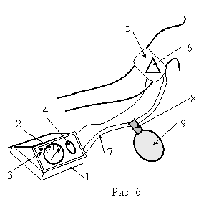
Обратите внимание, что на месте расположения пьезодатчика на манжету нанесена специальная метка. Чувствительный элемент датчика (пилот) должен быть обращен к поверхности манжеты, которая прикладывается к руке.
Принцип работы измерителя заключается в выделении и преобразовании тонов Короткова в звуковую и световую индикацию с одновременным визуальным наблюдением за величиной давления по стрелочному манометру. Начало срабатывания индикации соответствует систолическому давлению, окончание срабатывания индикации  диастолическому давлению.
Измеритель ИАД-1 включается автоматически при создании в системе избыточного давления воздуха. Выключается измеритель также автоматически после выхода воздуха из системы.

Порядок измерения давления крови
1. Разверните манжету, проверьте правильность установки датчика.
2. Плотно соедините конусный штуцер резиновой трубки с гнездом "воздух", а штекер датчика  с гнездом "ДТК" измерительного блока.
3. Предпочтительнее давление измерять на левой руке. Прежде чем надеть манжету, определите место наибольшей пульсации плечевой артерии. Чаще всего это место расположено на 3 – 5 см выше локтевого сгиба, на поверхности предплечья, обращенной к туловищу. Место, где пульс прослушивается наиболее сильно, является оптимальным для расположения датчика.
4. Надевая манжету, старайтесь расположить датчик в том месте, которое вы считаете наиболее оптимальным. При этом ориентируйтесь по метке, которой отмечено место расположения датчика в манжете.
5. Положите руку пациента на стол, заверните вентиль на клапане, создайте давление в манжете на 10 – 20 мм рт.ст выше располагаемого систолического давления.
6. Плавно откройте вентиль клапана, установите скорость снижения давления в пределах 3 – 8 мм рт.ст. в секунду и следите за показаниями манометра и светового индикатора.
7. Запишите показания манометра при первом (р_{с}) и последнем (р_{д}) звуковом и световом сигналах, которые должны быть периодическими и соответствовать ритму сердечной деятельности.
Порядок выполнения работы.
Упражнение 1. Проверьте работоспособность измерителя. Для этого сверните манжету в рулон и зафиксируйте ее затяжкой. Заверните вентиль клапана и создайте давление в манжете 90 – 100 мм рт.ст., контролируя его по манометру. Давление, показываемое манометром, не должно меняться более чем на 2 мм рт.ст. за секунду. Проверьте функционирование прибора легкими ударами пальца по свернутой манжете, при этом световой индикатор и звуковая сигнализация срабатывает в момент удара по манжете.
Упражнение 2. Измерьте артериальное давление на левой руке пациента по методике, описанной в п. 5. Запишите результаты измерения систолического и диастолического давлений и сравните их с нормальными значениями.
Упражнение 3. Измерьте артериальное давление на правой руке пациента, запишите результаты измерений. Сравните эти значения с результатами упражнения 2, объясните возможные расхождения в результатах измерений.
Вопросы для самоконтроля
- Объясните, почему в методе Короткова давление воздуха в манжете можно считать равным давлению крови в артерии.
- Объясните, почему метод Короткова неприменим для измерения давления воды в водопроводе?
- Объясните с физической точки зрения непрерывность кровотока в кровеносной системе.
- Объясните (по рис.4) ход выполнения измерения давления крови в артерии методом Короткова.
- Объясните, почему давление крови в артерии левой руки больше, чем в правой.
- Существуют ли другие методы (кроме метода Короткова) измерения давления крови?
- В каких единицах измеряется давление в системе СИ?
- В каких единицах принято измерять давление крови?
- Какова взаимосвязь между этими единицами давления?
- Как объяснить, что атмосферное давление в несколько раз превосходит давление крови в кровеносных сосудах? Если это действительно так, то атмосферное давление должно раздавить человека, но этого почему-то не происходит. Попытайтесь объяснить этот парадокс.
- Подведение итогов занятия
Выставление оценок за графический диктант, решение задач
- Психологический тренинг
Выбери свое настроение после занятия

- Домашнее задание
Подготовить сообщение: «Жизнь и деятельность Короткова» (студенты протестировавшиеся на неудовлетворительные оценки )
Повторить «Газовая эмболия»
Задачи из сборника задач № 686, 685, 696

Список используемой литературы
- Рымкевич Физика. Задачник. 9-11 кл.: Пособие для общеобр. Уч. заведений. – 3 – е изд. – М.: Дрофа, 1999. – 208 с.
- Физика. Е.А. безденежных, А.Ф. Шевченко. М., «Медицина», 1978, 544 с.
- Ремизов А.Н. Медицинская и биологическая физика: уч для вузов/ А.Н. Ремизов. – 9 – е изд., стереотип. – М.: Дрофа, 2010. – 558 с.

